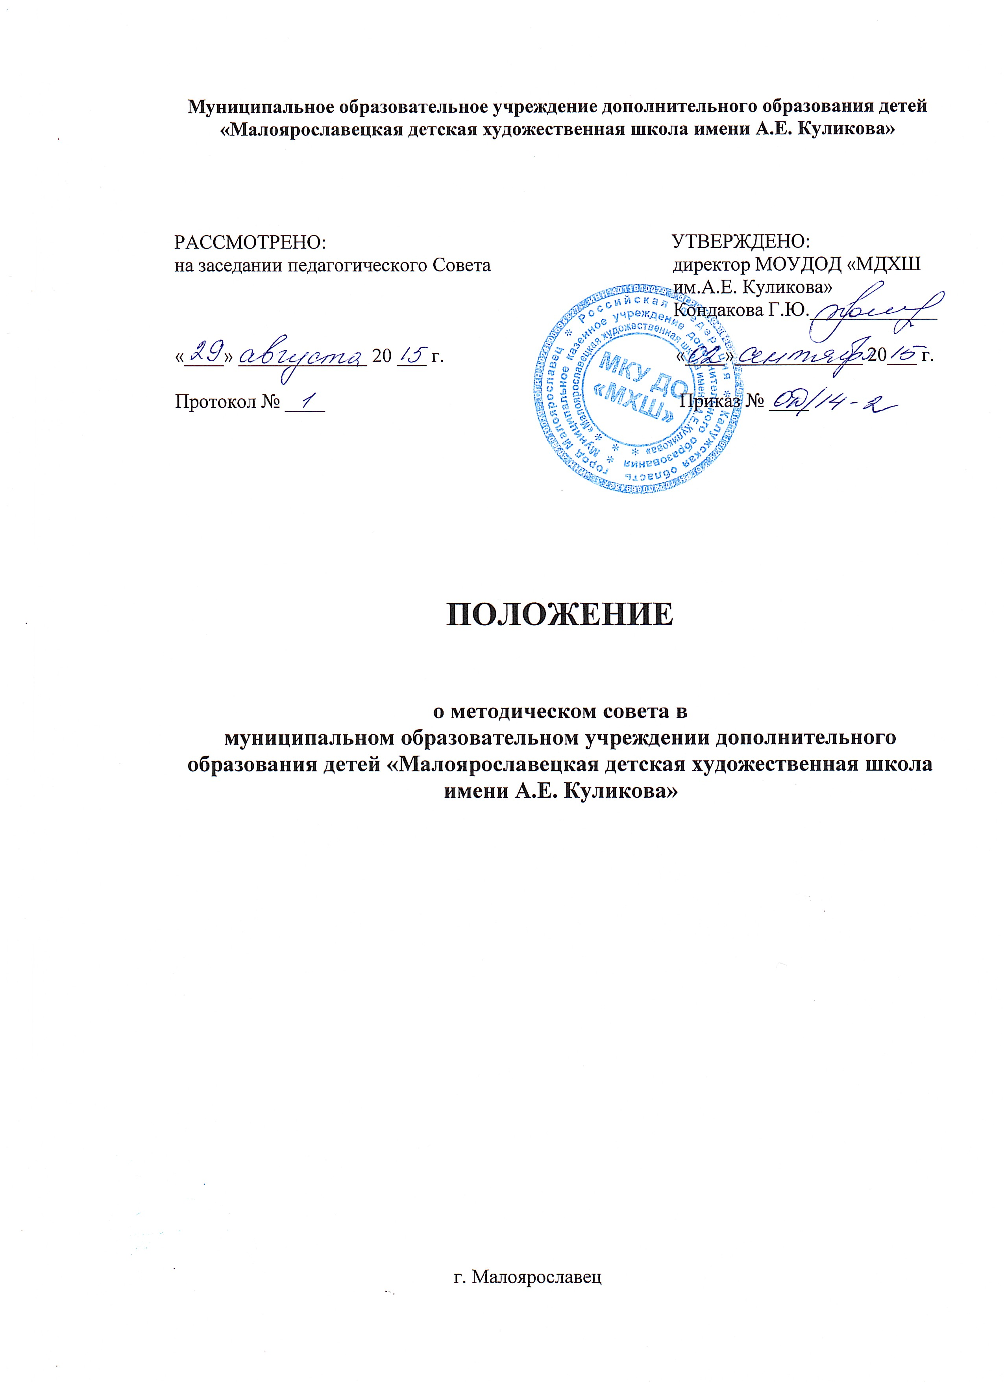

**I. Общие положения.**

1.1.   Методический совет – это педагогический коллективный орган внутришкольного управления, объединяющий на добровольной основе более высокопрофессиональных членов педагогического коллектива МОУ ДОД «МДХШ» в условиях оказания компетентного решения и рекомендации по совершенствованию методики обучения и воспитания, а также других важных аспектов в учебно-воспитательной, творческой  деятельности школы.

1.2.   Настоящее положение разработано и утверждено в соответствии с законом Российской Федерации «Об образовании», Типовым положением об образовательном учреждении дополнительного образования, Уставом **МОУ ДОД «МДХШ».**

**II. Цель и задачи  деятельности методического совета.**

Методический совет создается для решения следующих задач, возложенных на учебное заведение:

- координация деятельности методических объединений и других структурных подразделений методического совета МОУ ДОД «МДХШ», направленной на развитие методического обеспечения образовательного процесса;

- разработка основных направлений методической работы ОУ;

- формирование цели и задач (методического совета) ОУ;

- обеспечение методического сопровождения учебных программ, разработка учебных, научно-методических и дидактических материалов;

- организации опытно-поисковой, инновационной и проектно-исследовательской деятельности в ОУ, направленной на освоение новых технологий, разработку авторских программ, апробацию учебно-методических комплексов и т.д.;

- организация консультирования сотрудников ОУ по проблемам совершенствования профессионального мастерства, методики проведения различных видов занятий и их учебно-методического и материально-технического обеспечения;

- разработка мероприятий по обобщению и распространению педагогического опыта сотрудников МОУДОД «МДХШ»;

- участие в аттестации  сотрудников ОУ;

- проведение педагогических и методических экспериментов по поиску и апробации новых технологий и методов обучения;

- профессиональное наставление молодых (начинающих) преподавателей;

- выявления, обобщения и распространение положительного педагогического опыта;

- организация взаимодействия с другими учебными заведениями с целью обмена  опытом и передовыми  технологиями в  области художественного образования;

- внедрение в учебный процесс современных учебно-методических и дидактических материалов;

- разработка программного обеспечения для  проведения учебных занятий и внедрение их  в учебный процесс;

- способствовать созданию благоприятных условий для проявления педагогической инициативы преподавателей, выстраивать педагогическое общение на гуманистических принципах сотрудничества;

- создавать сплоченный коллектив единомышленников, бережно, сохраняющих традиции, стремящихся к постоянному профессиональному совершенствованию образовательных процессов в ОУ, повышению продуктивности преподавательской деятельности;

- способствовать поиску и использованию в воспитательно-образовательном процессе современных методик, форм, средств и методов преподавания, новых педагогических и образовательных технологий;

- изучать профессиональные достижения преподавателей, обобщать ценный опыт каждого и внедрить его в практику работы педагогического  коллектива;

- широко информировать об опыте образовательного учреждения в печати, средствах Интернет, телерадиовещания;

- стимулировать инициативу и активизировать творчество членов педагогического коллектива  в научно-исследовательской, опытно-экспериментальной и другой творческой деятельности, направленной на совершенствование, обновления и развития учебно-воспитательного процесса в ОУ и работы преподавателя;

- проводить экспертизу документов ОУ (программ развития, образовательных и учебных программ, учебных планов и др.);

- контролировать ход и результаты комплексных исследований, проектов, экспериментов, осуществляемых ОУ;

- анализировать результаты педагогической деятельности, выявлять и предупреждать ошибки, затруднения преподавателей и учащихся, вносить предложения по совершенствованию деятельности методических подструктур и участвовать в реализации этих предложений;

- способствовать развитию личностно ориентированной педагогической деятельности,  обеспечивать условия для самообразования, совершенствования и самореализации личности педагога.

**III. Основные направления  деятельности методического совета.**

3.1.Содержание деятельности методического совета определяется целями и задачами работы МОУДОД «МДХШ», особенностями развития школы и образовательной политики региона, государства  другой продукции методической деятельности ОУ;

К основным направлениям деятельности относятся:

- анализ результатов образовательной деятельности по предметам;

- обсуждение рукописей учебно-методических пособий и дидактических материалов по  предметам;

- подготовка и обсуждение докладов по вопросам методики преподавания учебных предметов, повышения квалификации и квалификационного разряда преподавателей;

- обсуждение методики проведения отдельных видов учебных занятий и содержания дидактических материалов к ним;

- рассмотрение вопросов организации руководства и контроля исследовательской работы учащихся;

- организация и проведение педагогических  экспериментов по поиску и внедрению новых информационных технологий обучения;

- разработка и совершенствования средств повышения наглядности обучения, а также методики их использования в учебном процессе;

- взаимные посещения занятий как внутри методического объединения, так и между преподавателями различных методических объединений с целью обмена опытом и совершенствования методики преподавания учебных предметов;

- изучение опыта работы родственных объединений других учебных заведений и обмен опытом этой работы;

- выбор и организация работы наставников с молодыми специалистами и малоопытными учителями;

- разработка положений о проведении конкурсов, олимпиад, викторин и т.д.

- планирование и организация работы временных творческих коллективов, которые создаются по инициативе преподавателей, администрации школы, а также для разработки инновационных программ, организации диагностических и мониторинговых исследований, разработке новых технологий, стратегических направлений деятельности школы, изучения социальных запросов к ОУ;

- определение направлений работы школы молодого учителя и наставничества.

**VI. Состав и организационная структура методического совета.**

4.1. В состав методического совета школы могут входить представителя педагогических работников школы (в количестве не менее пяти человек):

- директор школы и его заместитель;

- руководители предметных методических объединений;

- представители временных и постоянных творческо-инициативных групп, разрабатывающих узловые педагогические проблемы актуальные для школы;

- наиболее опытные учителя школы.

4.2. Председатель методического совета избирается членами педагогического коллектива  на педагогическом совете на неопределенный срок.

4.3. Администрация школы создает благоприятные условия  для эффективной деятельности методического совета, содействует выполнению его решений, укрепляет авторитет методического совета в педагогическом коллективе.

4.4. Администрация школы содействует повышению управленческой компетенции членов методического совета.

4.5. Методический совет оказывает помощь администрации в управлении методической работой, в создании более творческой обстановке в педагогическом коллективе.

4.6. Педагогический совет  школы:

- избирает прямым открытым голосованием председателя методического совета;

- при необходимости досрочно выводит членов методического совета из его состава или проводит довыборы;

- утверждает основные направления работы методического совета;

- при необходимости заслуживает и оценивает отчет членов методического совета об их  участии в работе методического совета.

Методический совет строит свою работу на принципах демократии, уважения, учета интересов всех членов методического совета.

4.7. Все заседания методического совета объявляются открытыми, на них может присутствовать любой педагог с правом совещательного голоса.

4.8. Заседания методического совета проходят по мере надобности, но не реже двух раз в год.

4.9. Заседания методического совета считается правомочным при наличии не менее двух третьей членов методического совета.

4.10. Решения методического совета принимаются в соответствии с существующим законодательством и могут быть обжалованы на педагогическом совете школы.

4.11. На рассмотрение методического совета могут быть вынесены вопросы, поставленные преподавателями школы, если за рассмотрение проголосовали не менее половины присутствующих членов методического совета.

4.12. Методический совет регулярно информирует педагогической коллектив о своей деятельности, о принятых решениях.

4.13. Решения методического совета в случае юридической необходимости  дублируются приказом директора по школе.

**V.  Права методического совета.**

5.1. Методический совет имеет право:

- готовить предложения и рекомендовать учителей для повышения квалификационного разряда;

- выдвигать предложения об улучшении учебного процесса в ОУ;

- ставить вопрос о публикации материалов о передаваемом педагогическом опыте, накопленном в методических объединениях;

- ставить вопрос перед администрацией школы о поощрении сотрудников ОУ за активное участие в проектной, опытно-поисковой, экспериментальной, научно-методической, исследовательской деятельности;

- выдвигать преподавателей для участия в конкурсах профессионального мастерства;

- осуществлять экспертную оценку предлагаемых для внедрения в ОУ педагогических инноваций, оказывать необходимую методическую помощь при их реализации;

- участвовать в составлении графика внутришкольного контроля, составлять для этого необходимый методический инструментарий.

**VI. Контроль за деятельностью методического совета.**

6.1.   В своей деятельности методический совет подотчетен  педагогическому совету школы.

6.2.   Контроль за деятельностью методического совета осуществляется директором ОУ в соответствии с планом методической работы и внутришкольного контроля.